PEMROGRAMAN DASAR

**LAPORAN PROJECT AKHIR   
KELOMPOK 2 X-TJKT  
(TheGhibliCoffee)**



**SMK INFORMATIKA BINA GENERASI**

**BOGOR**

**(2024-2025)**

ANGGOTA:

-HABIL  
-HAFIZUN  
-RIDHO  
-AZWAR

PD

Judul project: Choffe Shop Ghibli

Anggota Kelompok

-Habil  
 -Hafizun

-Ridho

-Azwar

1. Laporan Minggu ke-3 (20 mei 2025)
2. Kegiatan yang di lakukan

* Merombak Keseluruhan Web

1. Peranan dalam project TheGhibliCoffe

* Habil: Membuat Kodingan, Membuat Laporan, Pembuat Plan Kedepannya.
* Hafizun: Membantu Kodingan, Membuat PPT
* Azwar: Bantu Ide
* Ridho: Support

GAMBARAN WEB DAN DOKUMENTASI

<https://codesandbox.io/p/github/habil1208/kelompok2_projek>

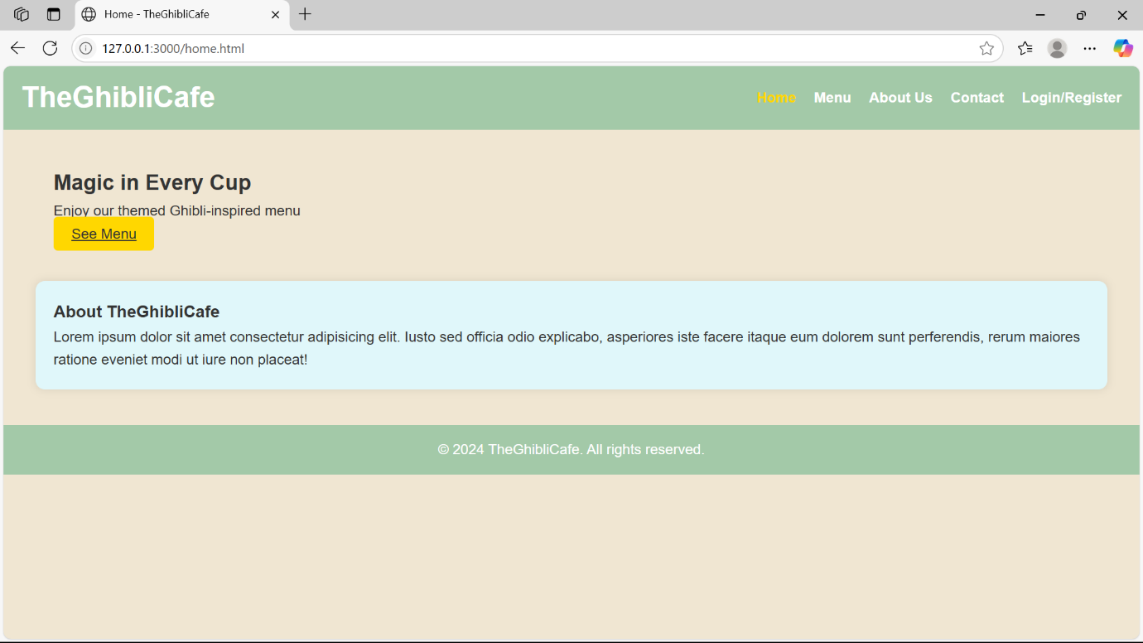

Figure Home

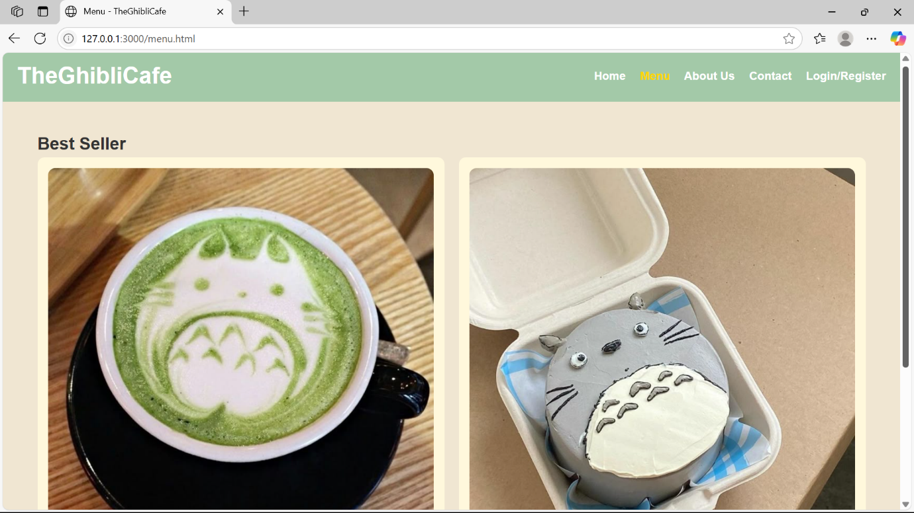Figure Bagian Menu

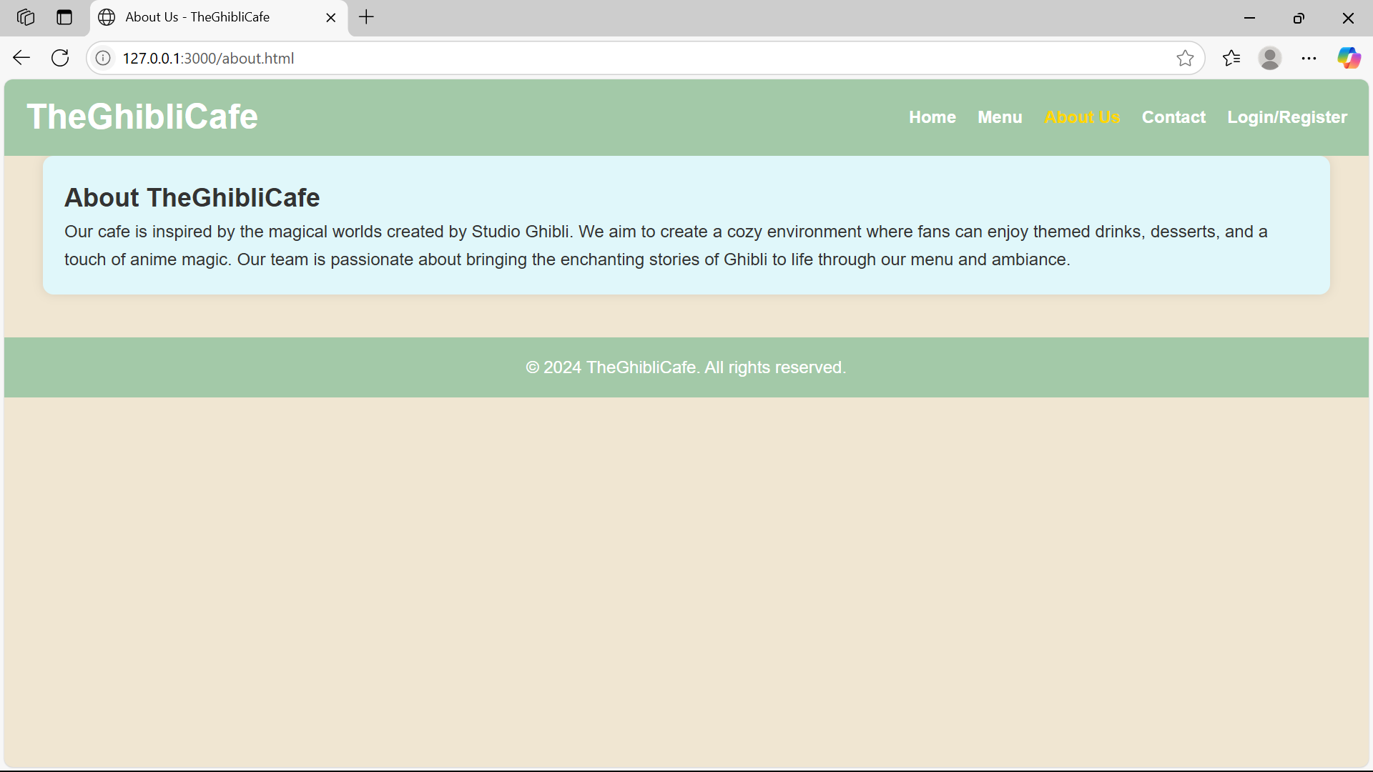

Figure Bagian About (masi tahap pengerjaan)

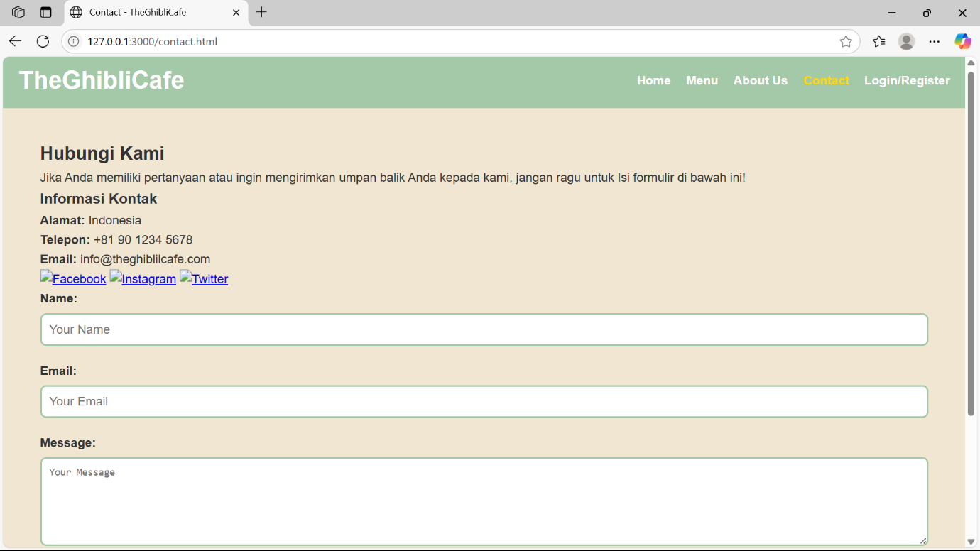

Figure Bagian contact

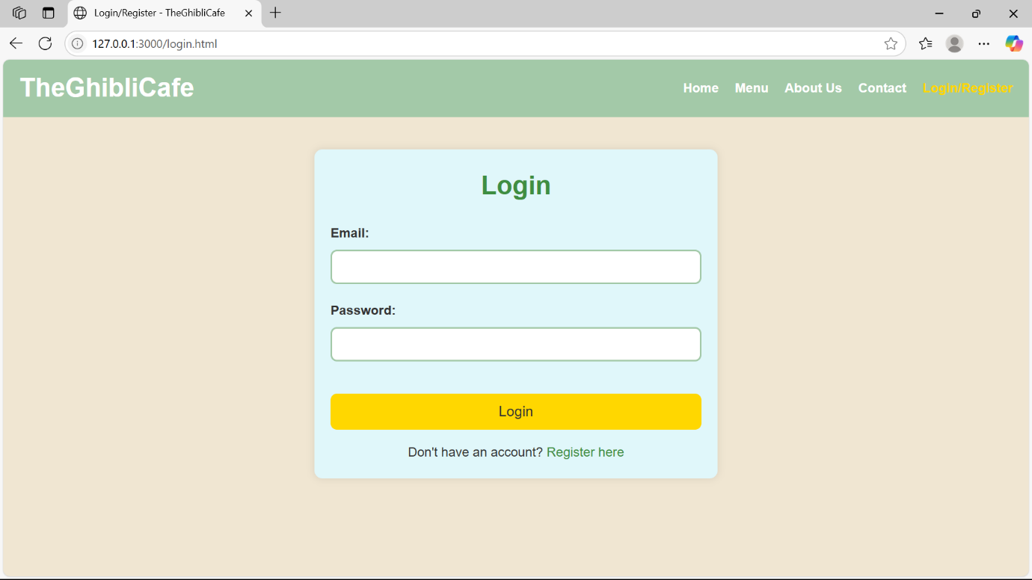

Figure Menu Login

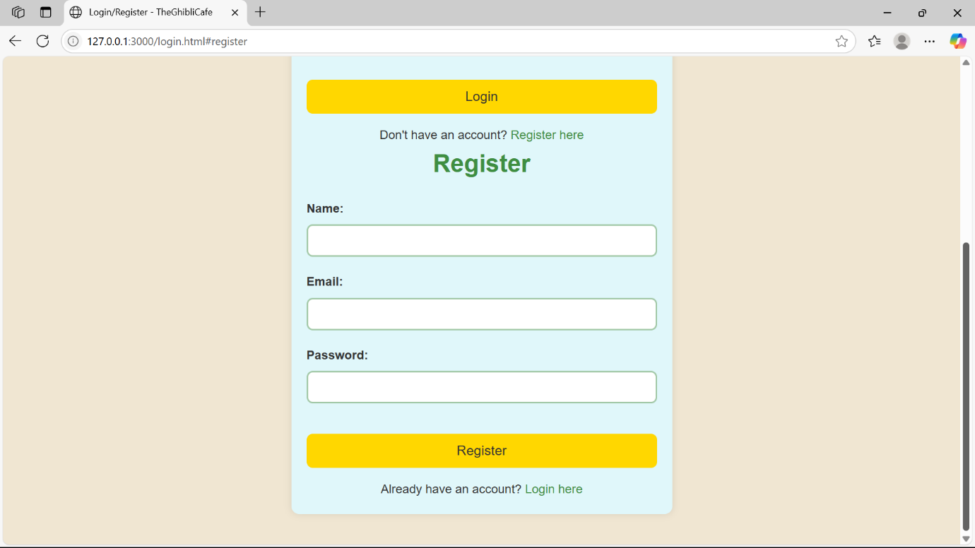

Figure Menu Register

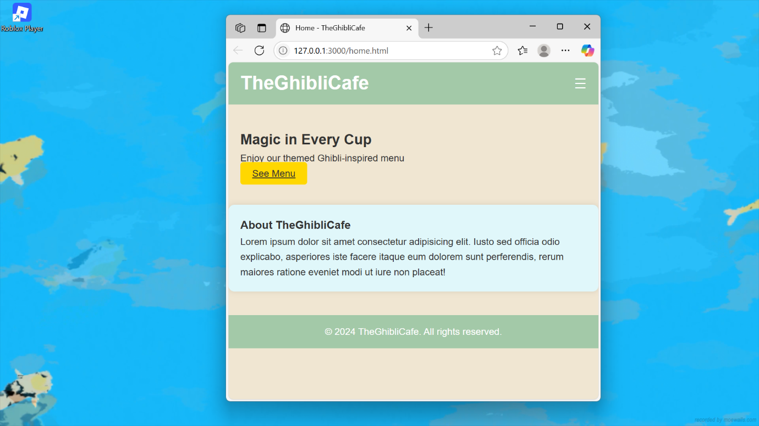

Figure Tampilan untuk di tablet atau mobile